Wykonanie generalnego remontu ścieżki edukacyjnej „ Las Czasławiec” znajdującej się w Leśnictwie Kornatka - Nadleśnictwo Myślenice.
Zamówienie obejmuje:
- Wykonanie stelaży na tablice edukacyjne ( o wymiarach 100x150 cm) w ilości 12 szt. Stelaże powinny być wykonane z drewna wraz zadaszeniem. Dach stelaży należy wykonać z drewnianych desek lub gontu drewnianego. Stelaż musi zostać zabezpieczony impregnatem do drewna (kolor wg. wskazań inwestora).
Przykładowy stelaż wraz tablicą:
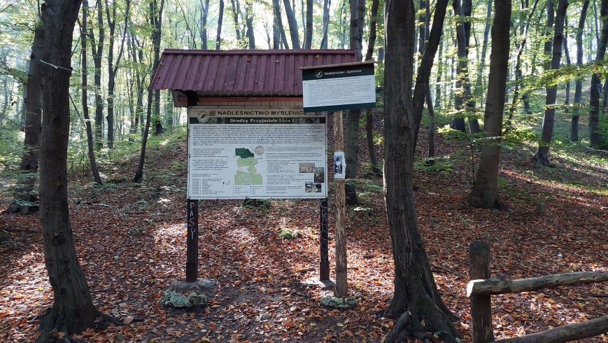
- Montaż nowych stelaży na tablice na gruncie na kotwach zamocowanych w stopie fundamentowej .
- Oczyszczenie z zanieczyszczeń atmosferycznych oraz powstałych w wyniku aktów wandalizmu istniejących tablic - 12 szt.
- Zamontowanie tablic w stelażach – 12 szt.
- Wykonanie oraz montaż nowego drewnianych koszy na śmieci – 1 szt. Lokalizacja montażu kosza według wskazań inwestora.
Przykładowy kosz:
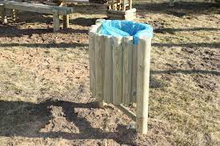
- Wykonanie i ustawienie trzech ławek drewnianych wg. lokalizacji wskazanej przez inwestora.. Ławka musi zostać zabezpieczona impregnatem do drewna (kolor wg. wskazań inwestora).
Przykładowa ławka:
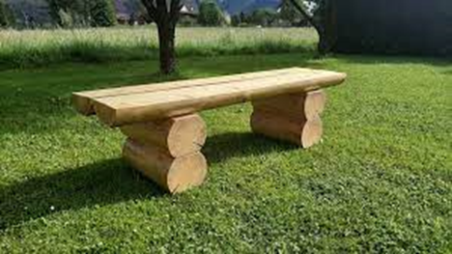
- Termin realizacji zamówienia do 31.12.2021 r.

